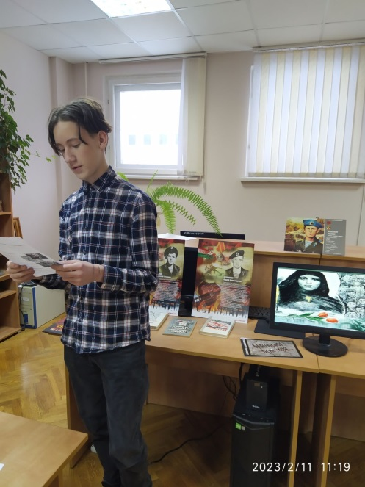

**Отчёт о работе в шестой день недели**

**11.02.2023**

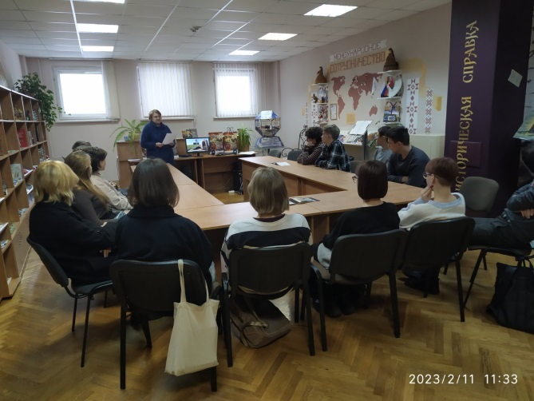11 февраля в рамках шестого дня недели учащиеся учебных групп №33 и № 35 приняли участие в вечере памяти «Афганистан в моем сердце навсегда», которое состоялось в библиотеке учреждения образования и было приурочено к Дню памяти воинов-интернационалистов. В 2023 году исполняется 34 года со дня вывода советских войск из Афганистана. Согласно Указу Президента Республики Беларусь от 26 марта 1998 г. № 157 «О государственных праздниках, праздничных днях и памятных датах в Республике Беларусь» 15 февраля установлено Днем памяти воинов-интернационалистов. Афганская война длилась с 25 декабря 1979 г. по 15 февраля 1989 г. – 9 лет 1 месяц 21 день. Мужество и героизм в Афганистане проявили наши соотечественники, а также соединения, воинские части и подразделения, ранее или после войны, дислоцировавшиеся на территории Белорусского военного округа. Также учащиеся узнали, что участников Афганской войны в Беларуси объединяет общественное объединение «Белорусский Союз ветеранов войны в Афганистане», созданный 12 марта 1993 года (входит около 13,5 тыс. человек). Вечер памяти оставил у учащихся неизгладимый след. В завершении мероприятия библиотекарь Цвирко Е.Н. рекомендовала учащимся сделать встречу с Белорусским Союзом ветеранов войны в Афганистане.

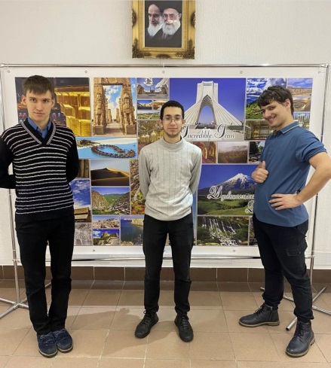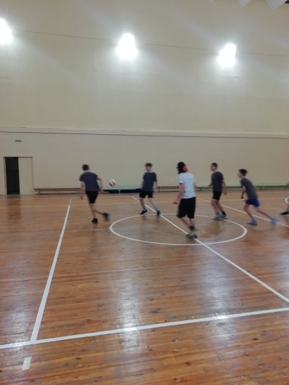Общеизвестная пословица «Здоровье не купишь» лучше всего даёт понять, что здоровье нужно уметь сохранить. Поэтому шестой день недели 11.02.2023 г. прошёл под лозунгом «Здоровье - молодость - успех!»» В спортивном зале состоялся День здоровья для учащихся 1 и 2 курсов. Преподаватель физического воспитания Суша Р.Г. организовал для учащихся настоящие спортивные состязания. Каждый учащийся смог проявить свою спортивную подготовку, выносливость, а так же волю к победе.

Учащиеся из учебной группы №27 под руководством дежурного куратора Пержаницы А.И. посетили выставку иранского искусства «Удивительный Иран».